
Faire parler les élèves à l’élémentaire
 Descriptif
Dans ce parcours, on s'intéresse aux moments-clés de la classe où l'enseignant sollicite la parole des élèves de différentes façons (dans différents formats pédagogiques) en fonction de différents projets didactiques. Pour cela, des vidéos de classe et des commentaires vont permettre d’analyser et discuter de situations ordinaires de classe, à distance. L’animation pédagogique sera l’occasion de poursuivre et d’étayer les échanges entre les collègues, notamment pour renforcer les pistes concrètes pour l’intervention.
 Objectifs visés
Ce parcours vise à aider les enseignants à :
- Comprendre à quelles conditions certains formats pédagogiques et certains modes d'action de l'enseignant sont efficaces pour faire parler les élèves en lien avec un projet didactique
- Choisir et mettre en oeuvre des formats pédagogiques adaptés pour leur pratique
- Découvrir le dispositif de vidéoformation Néopass@ction
Mise en œuvre
Le parcours propose trois modules complémentaires mais indépendants, listés et décrits sur la page d’accueil du parcours. Dès lors que vous l’ouvrez (Jour J), un module est prévu pour être suivi intégralement à distance et en autonomie par les stagiaires, sans que vous ayez à intervenir. Cependant, nous vous conseillons de prendre régulièrement connaissance de leurs productions (carnet de bord et forum) pour préparer votre animation (Présentiel).
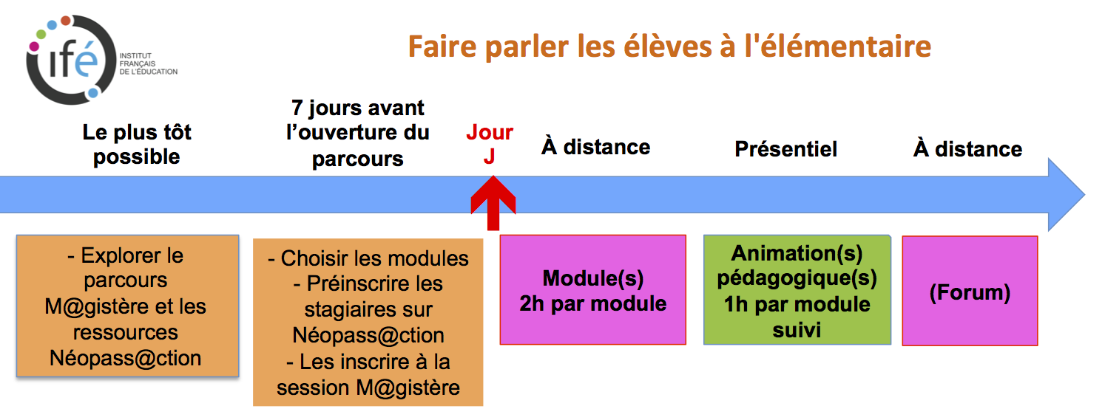
Ce parcours M@gistère a fait l’objet de nombreux tests par des enseignants et conseillers pédagogiques. Un module à distance prend environ 2 heures aux stagiaires (environ 1h30 pour l’analyse guidée + 30 minutes d'exploration de ressources sur NéoPass@ction.) À titre indicatif, le temps prévu pour tirer parti en collectif et en présentiel d’un module est de 1 heure d’animation (et donc 2h pour 2 modules, 3h pour 3 modules.) Vous pouvez néanmoins enrichir et allonger votre animation, notamment s’il vous est possible de recueillir des traces d’activité de classe (par exemple des traces vidéo, cf. pp.5-6) ou par tout autre contenu vous semblant utile, voire nécessaire.
 Public cible
Enseignants aux cycles 2 et 3, notamment en cours élémentaire.
Ce type de parcours vise aussi à favoriser la réflexion collective sur l’activité réelle en classe.

À ce stade, commencez par prendre intégralement connaissance du parcours.
Mise en oeuvre du parcours
Le tableau suivant liste les tâches nécessaires à la préparation de la session à distance. La dernière colonne donne à titre indicatif la date à laquelle la tâche doit être effectuée vis-à-vis de la date prévue d’ouverture du parcours.

 | Étape | Tâche | Jours avant l’ouverture
 | Préparer la formation | “Appropriation” des contenus du parcours.  Mesure de la faisabilité. | Le plus tôt possible
1 | Explorer les ressources de NéoPass@ction | - Inscription  - Exploration du thème 5 | Le plus tôt possible
2 | Choisir le(s) module(s) du parcours à suivre par les stagiaires | Cacher les contenus inutiles :  - Blocs de la page d’Accueil  - Pages “Module” Cf. p.3 | 7 j. avant
3 | Pré-inscrire les stagiaires sur NéoPass@ction | Envoi du formulaire “NéoPass” à assistance.neo@ens-lyon.fr | 7 j. avant
4 | Inscrire les stagiaires à la session M@gistère | - Inscription des stagiaires à la session depuis le parcours  - Envoi d’un mail aux stagiaires | 7 j. avant
5 | OUVERTURE DU PARCOURS | Envoi d’un 2ème mail aux stagiaires | Jour J
Attention, bien que ce tableau se focalise sur la préparation de la session à distance, il est prudent de se préoccuper dès à présent de la session présentielle (cf. p.5).
Dans votre mail aux stagiaires à l’étape 4 (inscription au parcours), pensez à :
- Communiquer le lien vers le parcours
- Conseiller aux stagiaires de tester la fonctionnalité de leur accès à M@gistère
- Communiquer la date d’ouverture de la session à distance, de l’animation pédagogique et éventuellement de la fermeture du parcours
- Indiquer aux stagiaires qu’ils vont recevoir un mail de la plateforme Néopass@ction leur permettant d’accéder à des ressources vidéo (risque de réception en “spam”)
Dans votre mail aux stagiaires à l’étape 5 (ouverture du parcours), pensez à :
- Rappeler que le parcours est désormais ouvert et le délai pour effectuer la session à distance
- Préciser les modalités d’interactions durant la session à distance (par exemple : uniquement en cas de problème d’accès ou de compréhension, et à l’adresse mail de contact habituelle)
- Réaffirmer l’intérêt de vous partager les productions, non pas pour contrôler le travail, mais pour enrichir la phase présentielle (animation pédagogique)
Modularité du parcours

Si vous choisissez de ne pas garder les trois modules, deux petites modifications sont nécessaires sur le parcours :
- Parmi les trois blocs décrivant ces 3 modules sur la page d’Accueil, pensez à masquer le ou les blocs décrivant le ou les modules que les stagiaires ne vont pas suivre (pour éviter toute confusion).
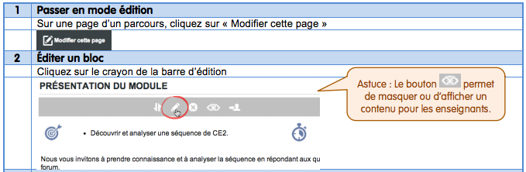
- Il vous faudra également cacher la ou les pages relatives à ce(s) module(s).
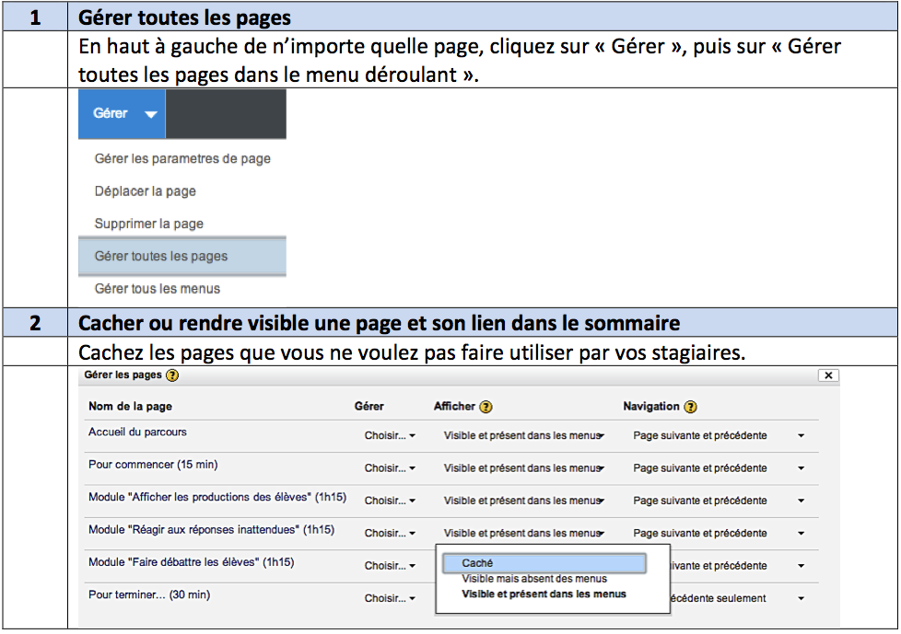

La plateforme NéoPass@ction
1) Description
La plateforme de formation NéoPass@ction organise de façon thématique des ressources :
- vidéo (de classe, de témoignages, d’analyses) et textuelles (descriptions, explications, bibliographies...), consultables en ligne par tous les enseignants des établissements publics et privés sous contrat, et téléchargeables par les formateurs ;
- dont l’objectif est de donner à voir le travail réel des enseignants, en particulier des débutants, et les problèmes typiques avec lesquels ils sont aux prises dans leur activité quotidienne (mettre les élèves au travail, les aider à apprendre, les faire parler, faire face aux incidents...)
Cet outil emprunte les cadres de l’analyse du travail (ergonomie, clinique de l’activité ou encore didactique professionnelle) ; en outre, il est conçu pour que des formateurs non-spécialistes puissent l’utiliser sans difficulté. Sa « valeur ajoutée » est de proposer une approche de la formation basée sur l’analyse du travail réel, et d’être compatible avec différentes modalités d’utilisation qui peuvent s’articuler : en contexte de formation, dans des collectifs de travail à l’école, en consultation individuelle...
C’est pourquoi ce parcours M@gistère vise aussi à inciter enseignants et formateurs à découvrir cette plateforme pour la réutiliser plus tard.
2) Consultation
Si vous n'êtes pas encore inscrit(e), inscrivez-vous avec votre adresse académique sur :
- Plateforme en ligne NéoPass@ction de l'Institut français de l'Éducation : http://neo.ens-lyon.fr/neopass/inscription.php
Si vous êtes déjà inscrit(e), connectez-vous sur http://neo.ens-lyon.fr/neopass/connexion.php puis :
- Profitez d'informations et d'analyses supplémentaires sur le thème “Faire parler les élèves à l’élémentaire” sur lequel s’appuie ce parcours : http://neo.ens-lyon.fr/neopass/index.php?themes=5

3) Pré-inscription des stagiaires
La dernière étape de ce parcours (page “Pour terminer…”) permet aux stagiaires d'accéder à l'ensemble des ressources de NéoPass@ction. Pour faciliter leur accès à la plateforme, il est fortement recommandé de les pré-inscrire. Il vous faudra pour cela télécharger et remplir ce court formulaire (nom, prénom, adresse mail de chaque stagiaire) et le renvoyer à assistance.neo@ens-lyon.fr. Les stagiaires recevront un mail de confirmation et d'accès sous 24 à 72 heures. Néanmoins, nous vous recommandons d’anticiper assez largement cette pré-inscription (au moins une semaine avant l'ouverture du parcours) de sorte que l'assistance de la plateforme puisse délivrer les accès, et que les stagiaires aient le temps de confirmer leur inscription et vérifier si elle est fonctionnelle.

Préparation de l’animation pédagogique (phase présentielle)

1) Objectifs
Les objectifs de cette dernière phase peuvent être :
- mesurer le chemin parcouru par les stagiaires sur les plans conceptuel et pratique (notamment de leur point de vue) ;
- revenir sur ce qui a été mal compris
- approfondir ce qui intéresse le plus les stagiaires
- travailler sur l’élaboration de pistes concrètes pour l’intervention
- tout autre objet que vous jugerez utile de par votre expertise de formateur, bien sûr
2) Préparation
Pour faciliter votre travail de préparation et d’animation de la session présentielle, nous vous conseillons de vous appuyer sur :
- Les ressources en bibliographie pour étayer votre maîtrise des contenus
- Les ressources du thème “Faire parler les élèves” de NéoPass@ction, pour votre propre documentation mais aussi pour mobiliser de nouveaux contenus en présentiel (textes, nouvelles vidéos…)
- Les carnets de bord rendus par les stagiaires pour comprendre le cheminement réflexif des stagiaires et inscrire le présentiel dans la continuité du travail à distance
- Les réponses et discussions du forum de synthèse pour disposer d’éléments sur les règles et pistes concrètes déjà élaborées par les stagiaires
Si cela vous est possible, il y a une véritable plus-value à la mobilisation de traces de l’activité de travail des stagiaires faisant parler leurs élèves (vidéo d’une situation de mise en commun, d’un cours dialogué…) En effet, celles-ci dynamisent et améliorent assez significativement la “simple” restitution d’expérience. S’il peut s’avérer compliqué de convaincre les collègues de se prêter à l’exercice, les résultats sont souvent très probants sur le plan de l’engagement dans la formation, des apprentissages collectifs et de la satisfaction des stagiaires (cf. page suivante).
Pour plus de détails, voir par exemple les vidéos de ces deux pages : http://neo.ens-lyon.fr/neo/formation/effets/contributions-theoriques
http://www.ens-lyon.fr/chaire-unesco-formation/manifestations-scientifiques/video-formation/conference-la-videoformation-dans-tous-ses-etats-1/videos
Vous pouvez aussi bien sûr mobiliser tous les contenus du dispositif NéoPass@ction. Répondant à des présupposés éthiques et théoriques que vous pouvez consulter sur la plateforme, les ressources de vidéoformation que vous y trouverez ont été conçues pour favoriser le développement professionnel des enseignants et outiller le travail des formateurs.

Propositions pour l’animation pédagogique (phase présentielle)
1) Utiliser les carnets de bord et les discussions du forum-synthèse
Enjeu : Faire un bilan du travail à distance et assurer sa continuité avec le présentiel pour mieux répondre aux attentes des stagiaires, revenir sur ce qui a été mal compris et approfondir ce qui les intéresse le plus.
Outils possibles : Tableau, carte heuristique permettant de synthétiser et de mettre en ordre les productions des stagiaires (en les affichant par exemple..? Ou en les projetant.)
Conseil : Lisez les productions des stagiaires pour savoir dans quelles dispositions ils viennent à l’animation et pour adapter les objets de réflexion collective. Faire vous-même le travail de catégorisation-synthèse est coûteux en temps de préparation mais fait gagner du temps d’animation ; le faire faire aux stagiaires a l’effet inverse, et relancera à nouveaux frais l’investigation des situations étudiées, qu’il s’agira alors d’animer et faire progresser.
2) Utiliser les ressources de NéoPass@ction comme nouveaux objets de réflexion
Enjeu : Approfondir le travail d’analyse en changeant de focale (activité de l’enseignant/gestes professionnels ; activité des élèves/nature de la tâche et des apprentissages ; organisation matérielle/nature des interactions, etc.) ou en changeant d’objet si vous pensez avoir épuisé le thème “Faire parler les élèves”.
Scénarios possibles : Plusieurs scénarios vous sont proposés sur la plateforme ; exemple :
http://neo.ens-lyon.fr/neo/formation/scenari/theme-3/scenario-1-enseigner-en-cours-double-quelles-implications
Conseil : Aidez-vous de plusieurs outils d’analyse pour développer chez vos stagiaires la capacité d’observation et de compréhension des situations de travail ; exemple :
http://neo.ens-lyon.fr/neo/formation/analyse
3) Utiliser des traces d’activité de classe des stagiaires pour contextualiser les apports
Enjeu : Adapter les problèmes de métier investigués aux contextes d’intervention des stagiaires, favoriser leur engagement dans la formation et faciliter la mise en oeuvre effective des connaissances construites.
Outils possibles : Photos, vidéos, journaux de bord ou toute trace d’activité concrète.
Conseil : Plus vous favoriserez l’explicitation et la mutualisation des problèmes concrets que rencontrent vos stagiaires, puis la confrontation des façons de faire, organisations, gestes professionnels, compromis qu’ils mettent en oeuvre pour les résoudre (tout ou partie, provisoirement ou “définitivement”), plus vous avez de chances de parvenir à répondre à la fois à leurs besoins et à leurs attentes professionnelles et donc de réussir votre formation en les aidant à élaborer des pistes concrètes d’intervention.
Nous vous souhaitons beaucoup de réussite dans les usages de ce parcours.
Cordialement,
L’équipe NéoPass@ction de l’Institut français de l’Éducation

Il est téléchargeable à la page “Pour terminer...” du parcours (dans la note aux formateurs) ou ici p.4.
http://neo.ens-lyon.fr/neo/formation/presupposes-theoriques

